**8-LEKCIYA. TERMODINAMIKA**

**Reje:**

1. Gazdıń atqarǵan jumısı.

2. Jıllılıq muǵdarı.

3. Termodinamikanıń birinshi nızamı jáne onıń izoprocesslerge qollanıwı.

4. Ideal gazlar ıssılıq sıyımlılıǵınıń - kinetik teoriyası.

5. Qaytımlı hám qaytımsız processler.

6. Cikller. Karno cikli.

7. Entropiya.

8. Termodinamikanıń ekinshi nızamı hám statistikalıq mánisi.

Mexanik energiyası turaqlı, ishki energiyası ózgeriwi múmkin bolǵan termodinamik sistemanı kórip shıǵamız. Sistemanıń ishki energiyası hár túrlı processler nátiyjesinde ózgeriwi múmkin, mısalı, sistemaǵa ıssılıq muǵdarı uzatılǵanda yamasa sistemaǵa salıstırǵanda jumıs orınlanǵanda ózgeriwi múmkin.

Cilindr porsheni tereńligin jıljıtilganda ol jaǵdayda turǵan gaz siqiladı, nátiyjede gazdıń temperaturası asadı, basqasha etip aytqanda, gazdıń ishki energiyası ózgeredi.

Gazdıń temperaturası hám ishki energiyasın oǵan sırtqı deneler arqalı ıssılıq muǵdarı uzatıw esebına da asırıw múmkin. Basqa jaǵdaylarda bolsa mexanik háreket energiyası ıssılıq háreketi energiyasına aylanıwı hám kerisinshesi júz beriwi múmkin.

Baqlawlardıń nátiyjelerine muwapıq, termodinamik processlerde energiyanıń bir túrden ekinshi túrge ótiwi hám energiyanıń saqlanıwı gúzetiledi. Áne sol nızam - termodinamikanıń birinshi nızamı dep ataladı.

Mısal ushın U1 ishki energiyaǵa iye bolǵan qanday da sistemaǵa qosımsha ıssılıq muǵdarı berilgen bolsın. Ol halda sistema jańa termodinamik jaǵdayǵa ótip, U2 ishki energiyaǵa iye boladı, sırtqı kúshlerge qarsı A jumıstı atqaradı.

Sistemaǵa uzatılǵan ıssılıq muǵdarı hám sırtqı kúshlerge qarsı orınlanǵan jumıs oń dep esaplanadı. Tájiriybelerden gúzetiliwishe, energiyanıń saqlanıw nızamına tiykarınan, sistema qálegen usılda bir jaǵdaydan ekinshi jaǵdayǵa ótkende onıń ishki energiyası tómendegishe ózgeredi:



hám ol sırttan uzatılǵan ıssılıq muǵdarı Q hám sırtqı kúshlerge qarsı orınlanǵan jumıs A ayırmasına teń boladı.

∆U = Q - A yaki Q = ∆U + A ,

Bul ańlatpa termodinamikanıń birinshi nızamın ańlatadı.

Sistemaǵa uzatılǵan ıssılıq muǵdarı ishki energiyanıń ózgeriwine hám sırtqı kúshlerge qarsı orınlanǵan jumıslarǵa sarp etiw boladı. (1) - ańlatpanıń differencial kórinisi tómendegishe boladı:

dQ = dU + dA yaki ,

Egerde, sistemanıń bir jaǵdaydan ekinshi jaǵdayǵa ótiwi udayı tákirarlanatuǵın bolsa, ol túp jaǵdayına qaytqan waqıtta sistema ishki energiyasınıń ózgeriwi nolge teń boladı:



Ol jaǵdayda, termodinamikanıń birinshi nızamına tiykarınan, orınlanǵan jumıs sistemaǵa uzatılǵan ıssılıq muǵdarına teń boladı: A = Q,

Demek, udayı tákirarlanatuǵın ózgeriwshi mashina sırttan uzatılǵan ıssılıq muǵdarınan artıq jumıs orınlawı múmkin emes.

Gazdıń atqarǵan jumısı. Gazdıń kólemi ózgergende, onıń sırtqı kúshlerge qarsı atqarǵan jumısın kórip shıǵamız. Cilindr ıdıs jumısındegi, porshen astındaǵı gaz keńeygende porshenni kishi aralıqqa suradı hám gaz sırtqı kúshlerge qarsı jumıs atqaradı:

,

Bul jerde S - porshen maydanı, dV - gaz kóleminiń ózgeriwi. Kólemi V1 den V2 mániske ózgergende orınlanǵan tolıq jumıstı (1) - ańlatpanı integrallaw arqalı tabamız:



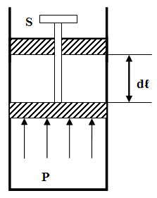

**Porshen astındaǵı gaz kóleminiń ózgeriwi**

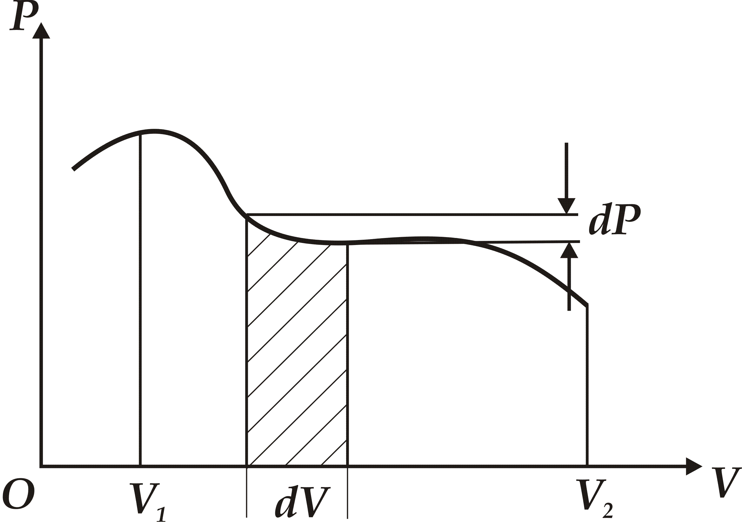

**Gaz basımınıń qálegen ózgeriwindegi orınlanǵan jumıs grafigi**

Integrallaw nátiyjesi gaz basımı hám kóleminiń bir-birine baylanıslılıǵı menen belgilenedi hám P (v) ga baylanıslı bolǵan iymek sızıq astındaǵı júzege teń boladı (6 - súwret).

Gaz kólemi dv mániske asqanda, gazdıń atqarǵan jumısı Pdv ga teń boladı, yaǵnıy súwrette shtrixlanǵan maydan mánisine teń boladı.

**Íssılıq sıyımlılıǵı**

Zattıń salıstırma ıssılıq sıyımlılıǵı 1 kg zattı 10 ǵa qızdırıwǵa sarp etiw bolǵan ıssılıq muǵdarına teń fizikalıq shama menen olshenedi:



Salıstırma ıssılıq sıyımlılıǵı birligi J/kg.grad.ga teń.

Molyar ıssılıq sıyımlılıǵı 1 mol zattı 10 ǵa qızdırıwǵa sarp etiw bolǵan ıssılıq muǵdarına teń bolǵan shamaǵa aytıladı:



Salıstırma ıssılıq sıyımlılıǵı molyar ıssılıq sıyımlılıǵı menen tómendegishe baylanısqan ;



Íssılıq sıyımlılıǵın zattıń xarakteristikası dep esaplap bolmaydı, sebebi kólem yamasa basım turaqlı bolǵanda zattıń jılıw processinde onıń ıssılıq sıyımlılıǵı hár túrlı bolıwı múmkin. Tómende hár túrlı izojarayonlarda ıssılıq sıyımlılıǵı qanday bolıwın qaray shıǵamız. Zattıń ıssılıq sıyımlılıǵı termodinamik process xarakterine baylanıslı hám túrli processlerde hár túrlı bolıp tabıladı.

**Termodinamika birinshi nızamınıń túrli izojarayonlarga nátiyjeni ámelde qollanıwı**

Izoxorik process (v = const)

Bul process kólem turaqlı bolǵanda júz beredi, sol sebepli

dV = 0. Gaz sırtqı kúshlerge qarsı jumıs atqarmaydı, yaǵnıy

,

Izoxorik process, diywalları qalıń, turaqlı kólemge iye bolǵan ıdıs daǵı gazdı qızdırıw yamasa suwıtıwda júz beredi. Termodinamikanıń birinshi nızamına tiykarınan, izoxorik processte gazǵa uzatılǵan ıssılıq muǵdarınıń hámmesi gazdıń ishki energiyasın artıwına sarp etiw boladı:

,

Bul processte salıstırma ıssılıq sıyımlılıǵı Sv ishki energiya menen tómendegishe baylanısqan bolıp tabıladı:



Qálegen massalı gaz ushın bolsa: 

Izobarik process (p = const )

Izobarik process basım turaqlı bolǵanda júz beredi. Porshen erkin háreketlenetuǵın cilindr jumısındegi gazdı qızdırıw yamasa suwıtıwda izobarik process júz beredi.

Izobarik processte salıstırma ıssılıq sıyımlılıǵın Cp dep belgilesek, ol halda



Qálegen massalı gaz (kilo mol zat muǵdarı) ushın tómendegige iye bolamız.



Birlik massaǵa teń bolǵan gaz kólemi v1 den v2 ge ózgergende, orınlanǵan jumıs tómendegige teń boladı:



Izobarik processke termodinamikanıń



Bul ańlatpanıń eki tárebin dT ga bolsaq



Eger  bolsa  Ga teń boladı. Ol halda



Bul ańlatpa Mayer teńlemesi dep ataladı. Izobarik processtiń ıssılıq sıyımlılıǵı izoxorik process ıssılıq sıyımlılıǵınan gaz turaqlısı mánisine úlken bolıp tabıladı, sebebi izobarik processte, basım turaqlı bolǵanı ushın gazdıń keńeyiwi qosımsha ıssılıq muǵdarı talap etiledi.

Izotermik process (T = const). Izotermik process teńlemesi Boyl - Mariott nızamınan ibarat:

Izotermik processinde orınlanǵan jumıstı anıqlaymız:



Izotermik processte termodinamikanıń birinshi nızamı tómendegishe ańlatıladı:

T = const bolǵanda, ideal gazdıń ishki energiyası ózgermeydi, sol sebepli gazǵa uzatılǵan ıssılıq muǵdarınıń barlıǵı sırtqı kúshlerge qarsı orınlanǵan jumısqa sarplanadı



Gazdıń kólemi keńeygende temperatura pasaymasligi ushın, izotermik process waqtında sırtqı atqarǵan jumısqa ekvivalent ıssılıq muǵdarı uzatıp turılıwı kerek.

**Adiabatalıq process**

Sırtqı ortalıq menen ıssılıq almasmaytuǵın process adiabatalıq process dep ataladı.Adiabatalıq processte ideal gaz parametrlerin óz-ara baylanıstıratuǵın teńlemeni tabıwǵa háreket etemiz. Termodinamikanıń birinshi nızamındaǵı



Ideal gaz ishki energiyası ózgeriwin izoxorik ıssılıq sıyımlılıǵı arqalı ańlatpalaymız:



Adiabatalıq process ushin ol jaǵdayda 

Ideal gaz jaǵday teńlemesine muwapıq  ga teń, sol sebepli





Nátiyjede, adiabatalıq process ushın tómendegi ańlatpaǵa iye bolamız:



Ideal gaz ushın  yaki



Eger  Batni g -menen belgilesek - ańlatpa tómendegi kórinisti aladı :



Bunnan , yaki 

Adıabata teńlemelerine iye bólemiz. Bul teńlemeler Puasson teńlemeleri, = γ

nisbat ese Puasson koefficienti yaki adıabata ko‘rsatkichi deb ataladı.

**Qaytımlı hám qaytımsız processler**

Sistema bir qatar termodinamik jaǵdaylardan ótip, óziniń baslanǵısh jaǵdayına qaytatuǵın process aylanba process dep ataladı. Processler diagrammasında cikl jabıq iymek sızıq menen súwretlenedi (187 - súwret).

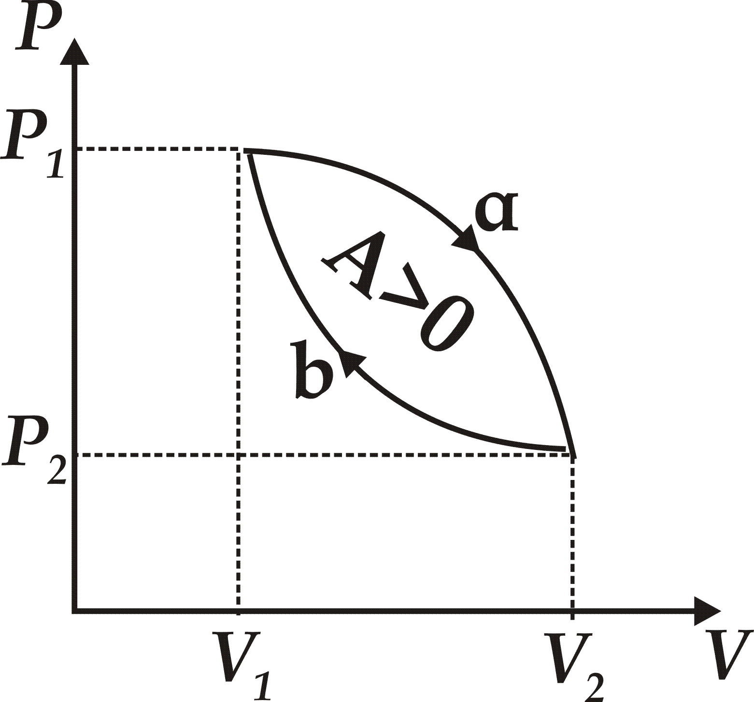

**Termodinamik jaǵdaydıń tuwrı cikllı ózgeriwi.**

Ideal gaz atqarǵan cikldı, keńeyiw procesi (1 - a - 2) hám qısılıw (2 - v - 1) processlerine ajıratıw múmkin. Gaz keńeyiwi processinde orınlanǵan jumıs (1 a 2 v2, v1 1) maydan menen anıqlanadı hám oń dep esaplana esaplanadı.

Gaz qısılıwında orınlanǵan jumıs (2 v 1 v1, v2 2) maydan menen anıqlanadı hám keri dep esaplanadı. Nátiyjede cikl boyınsha gazdıń atqarǵan jumısı (1 a 2 v 1) maydan menen anıqlanadı.

Ciklda oń jumıs atqarılsa  Ol process tuwrı cikl dep ataladı.

Egerde ciklda orınlanǵan jumıs keri bolsa



Ol process teris cikl dep ataladı.

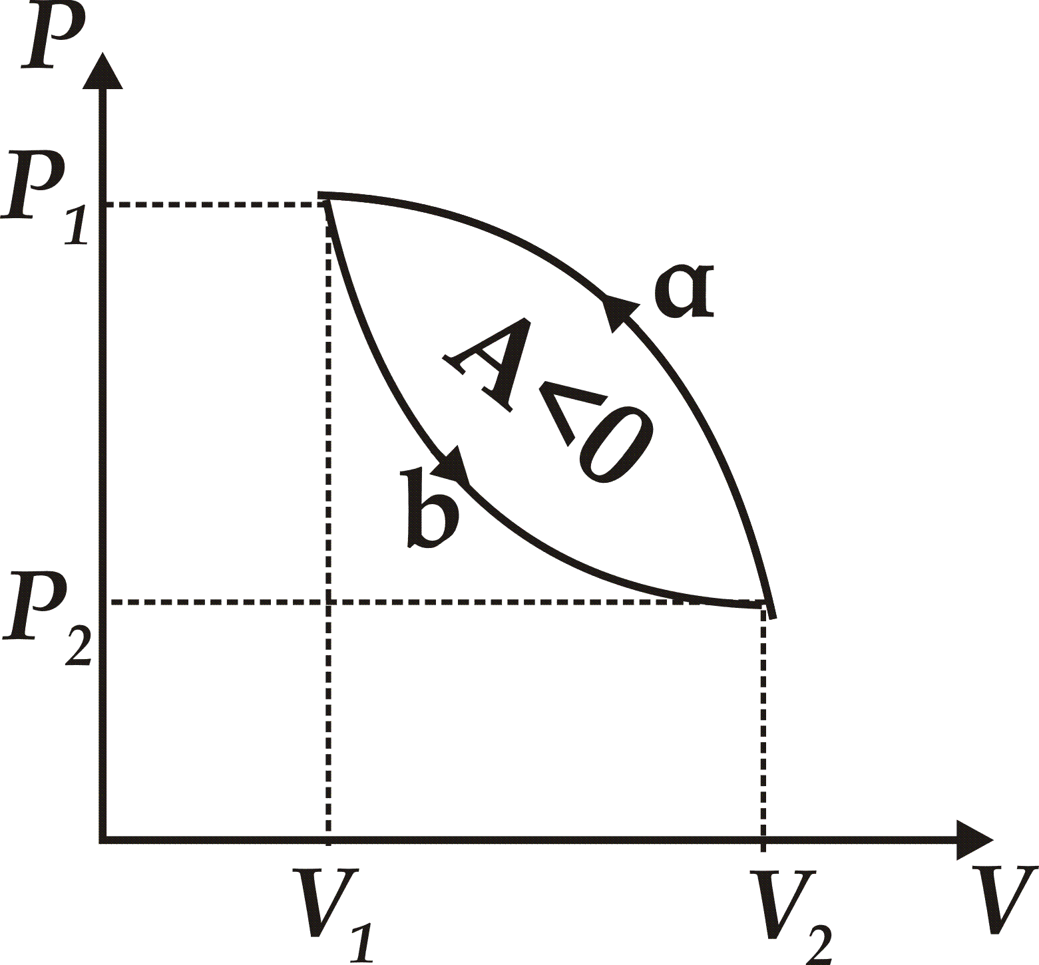

**Termodinamik processtiń teris ciklli ózgeriwi**

Tuwrı cikl udayı tákirarlanatuǵın isleytuǵın mashinalar, ıssılıq dvigatellerinde qollanıladı. Bul mashinalar sırttan uzatılǵan ıssılıq muǵdarı esebına jumıs atqaradı.

Keri cikl suwıtıw qurılmalarında qollanıladı. Suwıtıw mashinalarında dáwirli cikl dawamında sırtqı kúshler atqarǵan jumısı esabına sistemanıń ıssılıǵı temperatura joqarı bolǵan denege uzatıladı.

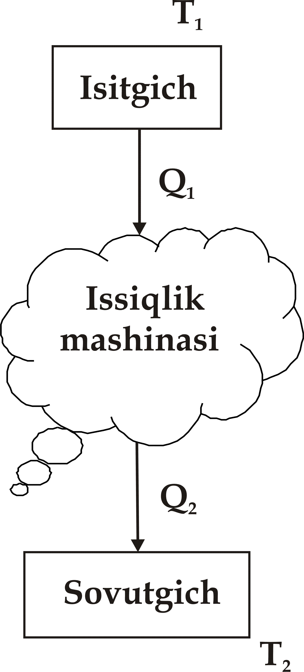

**Íssılıq mashinasınıń dúzilisi.**

Íssılıq dvigateliniń islew principi tómendegi súwrette keltirilgen (189 - súwret). Temperaturası joqarı bolǵan «ısıtqısh» dep atalıwshı termostattan (T1) cikl dawamında ıssılıq mashinası Q1 ıssılıq muǵdarı aladı hám temperaturası tómen bolǵan termostatqa (T2) Q2 ıssılıq muǵdarın uzatadı.

Cikl dawamında orınlanǵan jumıs



den ibarat. Íssılıq dvigateliniń paydalı jumıs koefficienti h = 1 bolıwı ushın Q2 = 0 shárt atqarılıwı kerek. Biraq bul shárt real sharayatlarda atqarılmaydı. Usınıń sebebinen, Karno ıssılıq dvigateli islew ushın keminde eki, temperaturaları ayrıqsha bolǵan ıssılıq dárekleri ámeldegi bolıwı kerek, dep aytıp otedi.

Íssılıq dvigatellerindegi processke teris bolǵan process suwıtqısh mashinalarında isletiledi, onıń islew principi 190 - súwrette keltirilgen.

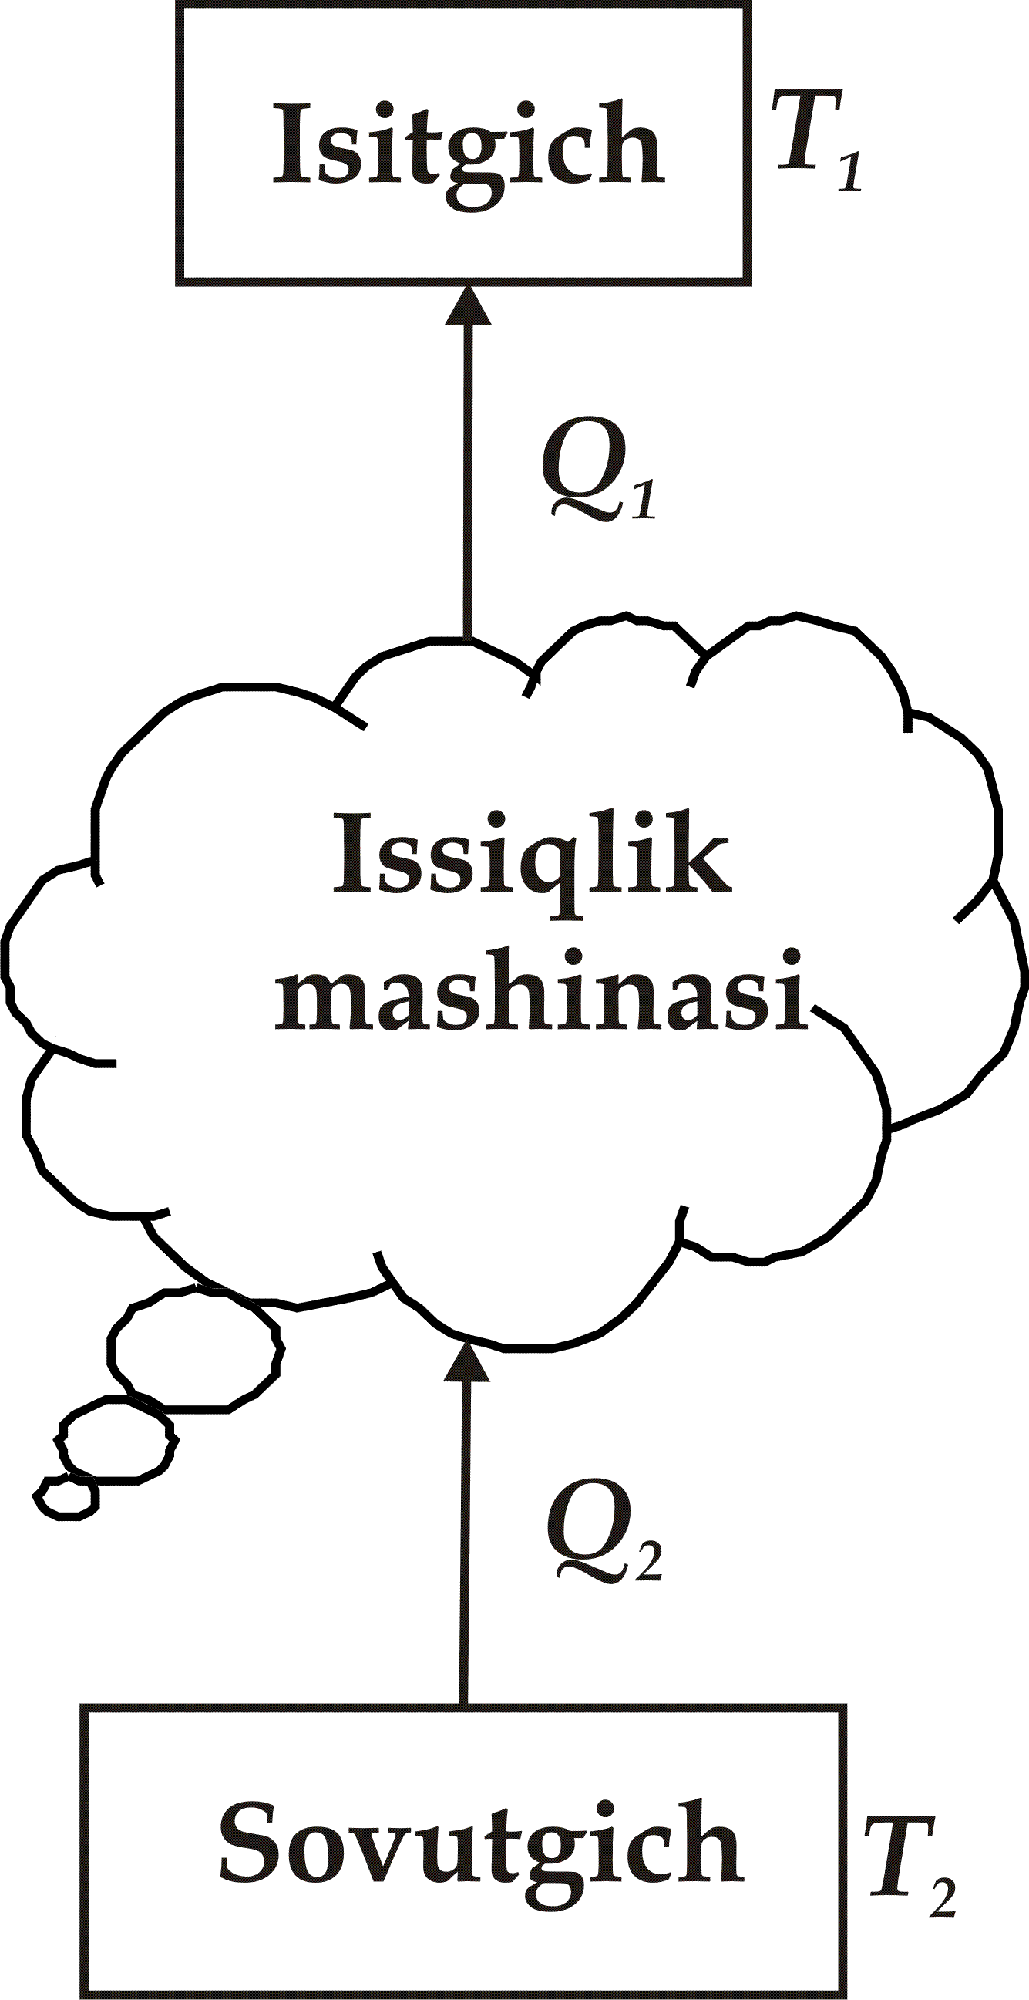

**Suwıtqısh mashinasınıń dúzilisi**

Termodinamik sistema cikl dawamında temperaturası tómen bolǵan termostattan (T2) Q2 ıssılıq muǵdarı aladı hám temperaturası joqarı bolǵan termostatqa (T1) Q1 ıssılıq muǵdarın uzatadı.



Sol sebepli orınlanǵan jumıs keri esaplanadı



 yaki 

Temperaturası joqarı bolǵan termostatqa (T1) berilgen Q1 ıssılıq muǵdarı temperaturası tómen bolǵan termostattan (T2) alınǵan Q2 ıssılıq muǵdarınan sistema ústinen sırtqı kúshler orınlanǵan A jumıs mánisine úlken bolıp tabıladı.

Sistema aylanba process nátiyjesinde óziniń baslanǵısh jaǵdayına qaytadı hám sistemanıń ishki energiyası ózgermeydi.

, ,

Ádette, aylanba process waqtında sistema sırttan ıssılıq muǵdarın alıwı hám oǵan uzatıwı múmkin, sol sebepli

*Q = Q1 – Q2*

Bul jerde Q1 - sistemanıń alǵan ıssılıq muǵdarı, Q2 - tısqarına uzatgan ıssılıq muǵdarı. Usınıń sebebinen, aylanba process ushın paydalı jumıs koefficienti tómendegishe anıqlanadı:



Termodinamik process egerde, aldın tuwrı ciklda hám keyin teris ciklda júz bolsa, ol óz jaǵdayına qaytımlıda process dep esaplanadı. Sebebi bul halda átirap - ortalıq hám qaralayotgan sistemada artıqsha ózgerisler júz bolmaydı. Sol jaǵdayǵa iye bolmaǵan barlıq processler qaytımsız processler dep esaplanadı. Qálegen teń salmaqlılıqtaǵı process qaytımlı process bolıp tabıladı, sebebi sistemada júz beretuǵın teń salmaqlılıqlı process ushın ol tuwrı yamasa keri baǵıtta ótiwi zárúrli emes.

Karno ciklı, bir-birine baylanıslı gezekpe-gezek júz beretuǵın eki izotermik hám eki adiabatalıq processlerden ibarat esaplanadı (1 - súwret).

Súwrette Karnoning qaytımlı ciklı súwretlengen, bul jerde jumısshı zat ideal gazdan ibarat. Bul process ushın paydalı jumıs koefficientin esaplap kóremiz.

Izotermik keńeyiw hám qısılıw (1 - 2) hám (3 - 4) iymek sızıqlar menen, adiabatalıq keńeyiw hám qısılıw processleri (2 - 3) hám (4 - 1) iymek sızıqlar menen súwretlengen

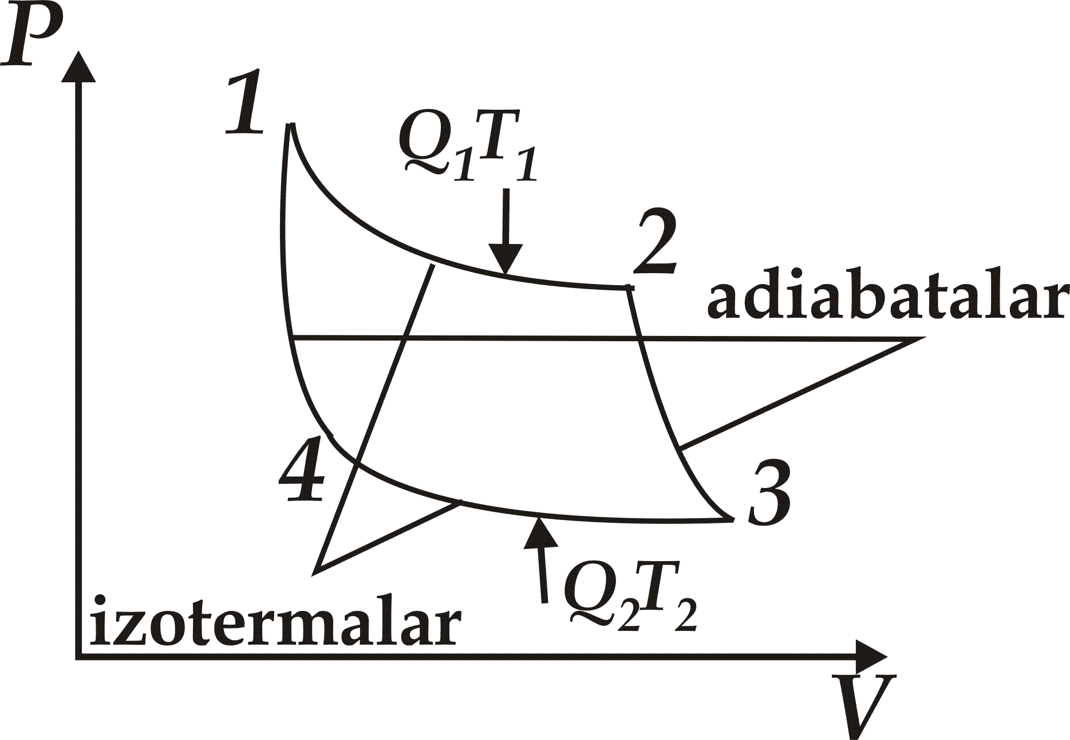

**Karno ciklı**

Izotermik processte ishki energiya ózgermeydi



Sol sebepli gazdıń ısıtǵıshdan alǵan ıssılıq muǵdarı Q1 gazdıń keńeyiw jumisına A12 ge teń bolıp tabıladı:



(2 - 3) adiabatalıq keńeyiwde, átirap - ortalıq menen ıssılıq almasıwshı dene joq, sol sebepli gazdıń keńeyiwinde orınlanǵan jumıs A23 ishki energiyanıń ózgeriwi esebına atqarıladı:



Izotermik qısılıwda suwıtqıshǵa gazdıń bergen ıssılıq muǵdarı Q2 qısılıw daǵı orınlanǵan jumıs A34 ke teń boladı:



Adiabatalıq qısılıwda orınlanǵan jumıs A41 ge teń



Nátiyjede aylanba processte orınlanǵan jumıs tómendegigen ibarat boladı:





Karno ciklında paydalı jumıs koefficienti tómendegige teń boladı:



Karno ciklı ushın paydalı jumıs koefficienti ısıtǵısh hám suwıtqıshlar temperaturalarına baylanıslı. Paydalı jumıs koefficientin asırıw ushın temperaturalar ayırmasın asırıw zárúr.

**Entropiya. Termodinamikanıń ekinshi nızamı**

Aldınǵı paragrafdaǵı qaytımlı hám qaytımsız processler ushın keltirilgen diagrammalardan súwrettegi ideal gaz atqarǵan jumıstıń oń túrin kórip shıǵamız. Jumısshı dene R1 basım hám T1 temperatura menen xarakterlenetuǵın 1 - baslanǵısh jaǵdaydan, izbe-iz júz beretuǵın izotermik hám adiabatalıq processler arqalı 3-jaǵdayǵa ótedi hám T2 - suwıtqısh temperaturasına iye boladı. Jumısshı deneniń jaǵdayın bunday ózgeriwi ısıtǵıshdan alınǵan Q1 ıssılıq muǵdarı esebına ámelge asadı. Jumısshı deneniń 3 - jaǵdaydan 1 - baslanǵısh jaǵdayǵa qaytıp ótiwi taǵı izotermik hám adiabatalıq qısılıw esebına ámelge asadı. Jaǵdaydıń bul ózgeriwinde ajralıp shıqqan Q2 ıssılıq muǵdarı Q1 ıssılıq muǵdarı mánisinen kishi bolıp tabıladı: Q2< Q1

Solay etip, jumısshı deneniń 1 - jaǵdaydan 3 - jaǵdayǵa hám 3 - jaǵdaydan 1 - jaǵdayǵa ótiwdegi qaytımlı processte ajralıp shıqqan hám yutilgan ıssılıq bir qıylı muǵdarda emes eken. Bunıń sebebi, 1 - jaǵdaydan 2 - jaǵdayǵa eki qıylı jol menen ótilgeninde bolıp tabıladı, yaǵnıy, 1 - jaǵdaydan 3 - jaǵdayǵa ótiw procesi úlken basım astında keńeyiw, 3 - jaǵdaydan 1 - jaǵdayǵa ótiw procesi bolsa, kishi basım astında qısılıwı esebına ámelge asqanlıǵında bolıp tabıladı. Bunnan júdá zárúrli juwmaqqa keliw múmkin: jumısshı denege uzatılǵan yamasa odan alınǵan ıssılıq muǵdarı onıń baslanǵısh yamasa aqırǵı jaǵdayına baylanıslı bolmay, jaǵdaylardı ózgeris procesiniń kórinisine baylanıslı. Basqasha etip aytqanda, Q ıssılıq mikdori, ishki energiyaǵa uqsas, dene jaǵdayınıń funkciyası emes. Bul juwmaq, termodinamikanıń birinshi nızamı ańlatpasınan da kórinip turıptı: 

Deneniń dA - atqarǵan jumısı (yamasa onıń ústinen orınlanǵan jumıs) onı qanday ámelge asırılǵanına baylanıslı. dU - ishki energiyanıń ózgeriwi bolsa, jaǵdaydıń qanday ózgeriwine baylanıslı emes.

Denege T1 temperaturalı ısıtǵıshdan uzatılǵan Q1 ıssılıq muǵdarı, T2 temperaturalı suwıtqıshǵa berilgen Q2 ıssılıq muǵdarına teń emes, biraq bul ıssılıq muǵdarlardıń jaǵdaylar temperaturalarına koefficientler, muǵdar tárepten bir-birlerine teń bolıp tabıladı: 

Bul  - koefficientti geyde keltirilgen (tártipke salınǵan) ıssılıq muǵdarındeb ataladı. Processtiń sheksiz kishi bóleginde denege uzatılǵan keltirilgen ıssılıq muǵdarı 

Teń bolıp tabıladı. Qálegen qaytımlı aylanba processlerde nátiyjelik keltirilgen ıssılıq muǵdarı nolge teń bolıp tabıladı: 

Bul jabıq konturdan alınǵan integraldıń nolge teń bolıwı, integral astındaǵı  ańlatpanı qanday da funkciyanıń tolıq diferencialı ekenligin ańlatadı 

Bul jerde S - funkciya jaǵday funkciyası yamasa entropiya dep ataladı.

Termodinamikada, qaytımsız processlerdi vujudga keltiretuǵın sistemanıń entropiyası artpaqtası tastıyıqlanǵan:



(4)- hám (5)- ańlatpalardan Klauzius teńsizligin keltirip shıǵarıw múmkin:



Yaǵnıy, jabıq sistemalardıń entropiyası qaytımlı processlerde turaqlınan qalıwı, qaytımsız processlerde bolsa artpaqtası múmkin.

Egerde sistema 1-jaǵdaydan 3-jaǵdayǵa teń salmaqlılıqlı o'ca, (3)- ańlatpaǵa tiykarınan entropiyanıń ózgeriwi tómendegishe boladı:



Bul jerde entropiya emes, bálki entropiyalar ayırması fizikalıq mániske iye esaplanadı. Ańlatpaǵa tıykarlanıp, ayırım processlerde ideal gaz entropiyasınıń ózgeriwin baqlaymız:



bolǵanı ushın



Yaki



1 - jaǵdaydan 3 - jaǵdayǵa ótiwde, ideal gazdıń entropiyası ózgeriwi DS1®3 ótiw procesiniń 1®3 kórinisine baylanıslı emes. Sebebi adiabatalıq processte dQ = 0 ga teń boladı yamasa DS = 0 ge teń boladı yamasa S = const. Izotermik processte eseT1 = T2, usınıń sebebinen.



Izoxorik processed bolsa V1 = V2.



boladı.

Statistikalıq fizikada entropiya sistema jaǵdayınıń termodinamik itimallıǵı menen baylanısadı hám júdá tereń mániske iye boladı.

Sistema jaǵdayınıń termodinamik itimallıǵı - makroskopik sistema jaǵdayı qanday usıl menen payda etińanligini ańlatadı yamasa berilgen makroholat neshe mikroholatlardan ibarat ekenligin ańlatadı.

Bolcman tariypi boyınsha, sistemanıń S entropiyası hám termodinamik itimallıǵı tómendegishe baylanısqan bolıp tabıladı.



bul jerde k - Bolcman turaqlısı. Demek, entropiya termodinamik sistema jaǵdayı itimallıǵınıń kórsetkishi bolıp tabıladı yamasa entropiya sistema tártipsizligi dárejesiniń ólshewi bolıp tabıladı. Rasında, sistema jaǵdayın belgileytuǵın múmkin bolǵan jaǵdaylar sanı qansha kóp bolsa, sistemanıń tártipsizlik dárejesi yamasa entropiyası sonsha úlken boladı. Usınıń sebebinen, qaytımsız processlerde sistemanıń entropiyası mudami artıp baradı.

Termodinamikanıń birinshi nızamı energiyanıń saqlanıwı hám bir túrden ekinshi túrge aylanıwı múmkinligin ańlatpalasa da, termodinamik processlerdiń keshiw baǵdarların kórsete almaydı.

Mısalı, elektr choynak arqalı elektr energiyasın ıssılıq energiyasına aylantırıp, málim muǵdardaǵı suwdı qaynatıw múmkin, yaǵnıy energiyanı bir túrden - elektr energiyasınan ekinshi túrge - ıssılıq energiyasına aylandırıw múmkin. Biraq termodinamikanıń birinshi nızamı, sol muǵdardaǵı qaynagan suw ıssılıq energiyasın elektr energiyasına aylandırıwdı biykar etpese de, process baǵdarın kórsete almaydı.

Solay etip, termodinamikanıń birinshi nızamı termodinamik processler júz bolıwdıń itimallıq dárejesin ulıwma kórsete almaydı.

Termodinamikanıń ekinshi nızamı, tábiyaatta qanday processler múmkin, qaysıları múmkin emesligin - processlerdiń ózgeris baǵdarların anıqlaw arqalı belgilep bere aladı.

Entropiya túsinigi hám Klauzius teńsizligi arqalı termodinamikanıń ekinshi nızamın sonday tariyplew múmkin: jabıq sistemalar daǵı qálegen qaytımsız processlerde sistema entropiyası asıp baradı.

Ekinshi tárepden, ideal mashinanıń paydalı jumıs koefficienti



Ga teń edi, yaǵnıy ısıtǵısh hám suwıtqıshlar temperaturaları ayırması qansha úlken bolsa, paydalı jumıs koefcienti da sonsha úlken boladı. Qálegen paydalı jumıs orınlanǵanda, sistemanıń qalǵan energiyası paydalanıp bolmaytuǵın basqa túrdegi energiyalerge aylanadı. Basqasha etip aytqanda, energiyanıń kóp bólegi paydalı kóriniske iye bolmaydı, sapasız kóriniske ótedi. Usınıń sebebinen, entropiya mudami energiya sapasınıń buzılǵanlıq dárejesin ańlatadı.

Termodinamikanıń ekinshi nızamın tómendegishe taǵı tariyplew múmkin:

1-Kelvin tariypi: Ísıtǵıshdan alınǵan ıssılıq muǵdarın tek soǵan ekvivalent bolǵan jumısqa aylantıriwshı aylanba processler bolıwı múmkin emes;

2-Klauzius tariypi: Temperaturası tómen bolǵan denege ıssılıq beretuǵın tek birden-bir processten ibarat aylanba process bolıwı múmkin emes.